RESEARCH B / FRAMEWORK SPECIFICATION / v1.0
HLSF v1.0｜文化遗产 AI 共创学习脚手架
Heritage Learning Scaffolding Framework · 理论依据、四阶段 AI 引导机制、A/B 实验协议与研究数据映射
文档用途
用于 2026 年 11 月的文化遗产学习 Workshop 规划、极简实验平台开发、专家访谈及后续论文 Methods 写作。文档梳理已达成的设计决策，并将仍需在 Pilot 中确认的事项单独标明。

一页摘要｜已确定与拟执行的研究决策
维度 | HLSF v1.0 当前方案
研究问题 | 学生在普通 AI 与具备教育脚手架的 AI 共创条件下，文化遗产知识理解是否存在差异？
研究对象 | 文化遗产知识（Cultural Heritage Knowledge）；覆盖物质及非物质遗产，不限定于“非遗技艺”。
核心学习理论 | Generative Learning + Instructional Scaffolding；ICAP 用作可观察过程分析框架。
四阶段机制 | Observe → Explain → Create → Reflect；每阶段 1 条开放性 Prompt，必要时最多 1 条补充提示。
AI 平台角色 | 共同创作助手、条件 B 的学习引导者、全过程日志记录工具。
核心实验比较 | A：Standard AI（无主动教育脚手架）／B：HLSF-guided AI（其余功能保持一致）。
推荐正式任务 | 2 件文物、120 名学生、4 个班；每人完成 1 项正式创作任务（脚本 + 1 张关键帧）。
主要因变量 | 关闭 AI 后独立完成的文化遗产知识理解测试；其他指标为次要或探索性。

状态说明：本稿是研究方案的内部工作版本，不等同于预注册协议；具体文物、字数、时间分配及评分题目将在 Pilot 后冻结。

FIGURE 01 / THEORY → FRAMEWORK → AI INTERVENTION
从教育理论到学生认知任务，再到 AI 的具体操作与可记录数据
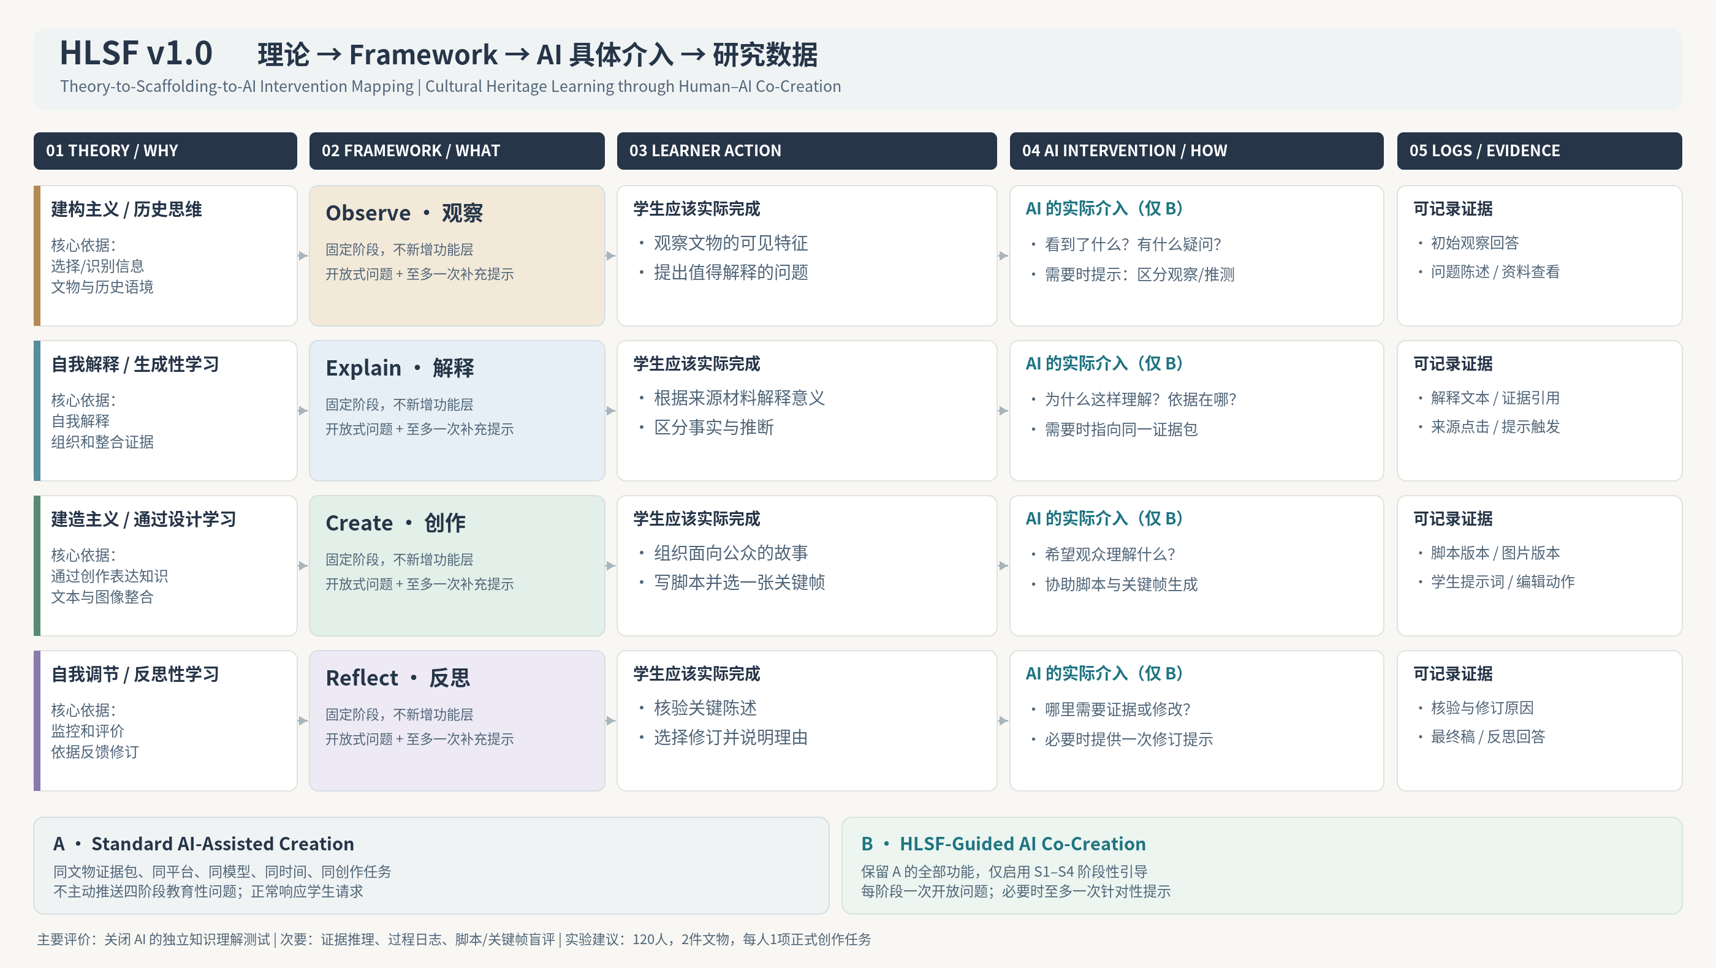
图1 HLSF v1.0 理论—四阶段脚手架—学生行为—AI 干预—过程数据映射。A、B 共享知识包、生成能力与任务；只有 B 启用主动教育性引导。

1｜研究定位与概念边界
研究方向 | 关注对象 | 核心贡献
Research A：Design Cognition Harness | AI Agent 如何自主完成文化遗产解释、脚本、分镜与动画生成。 | 提高 AI 文化遗产内容创作的设计质量、历史证据可靠性、过程透明度。
Research B：HLSF | 学生使用 AI 合作创作文化遗产内容时，如何进行观察、解释、创作与反思。 | 解释 AI 教育脚手架如何影响学习行为与独立知识理解。

研究 B 的核心定义
HLSF 是一个面向文化遗产知识学习的、以提示词为主的轻量 AI 学习脚手架。AI 在人机共创脚本与关键帧过程中，引导学生主动观察、建立有证据支持的解释、组织文化知识并反思修订；它不代替学生作出最终阐释判断。
研究情境边界
当前 60 分钟 Workshop 属于结构化学习实验，可借鉴 museum / informal learning 研究，但不宜直接宣称这是完全自然发生的非正式学习；后续社交媒体与公众传播可以另行研究真实的非正式学习情境。

2｜理论体系：核心理论、补充依据及定位
理论层级 | 理论 / 代表文献 | HLSF 中的作用
核心机制 1 | Generative Learning（Fiorella & Mayer, 2015） | 解释学生通过选择、组织、整合及表达文化遗产知识可能发生的学习。
核心机制 2 | Instructional Scaffolding（Wood et al., 1976；van de Pol et al., 2010） | 支持有限提示、针对性反馈、学生主体性与学习责任转移。
过程分析 | ICAP（Chi & Wylie, 2014） | 对可观察的学生行为进行编码；不把提问次数直接等同于认知深度。
补充依据 | Constructionism；Learning by Design | 支持通过制作可分享的叙事作品组织与应用知识。
补充依据 | Self-Explanation；Learning by Teaching | 支持学生解释“为什么”、面向公众组织科普叙事。
补充依据 | Multimedia Learning；Self-Regulated Learning | 支持文本—图像表征整合，以及评价、修订、自我监控。
领域约束 | Historical Thinking；Museum & Heritage Learning | 约束证据来源、历史语境与公众理解；不新增独立系统层。

理论边界：上述理论为 HLSF 的研究设计提供理论理由，并不意味着学者原文提出了 Observe–Explain–Create–Reflect 四阶段。四阶段是本项目的操作化设计。

3｜Theory-to-Scaffolding Mapping：四阶段总表
阶段 | 学生认知任务 | 理论支持 | AI 介入原则 | 最小过程数据
S1 Observe 观察 | 识别文物特征；区分看见与推测；提出问题。 | 建构主义、历史思维、生成性学习。 | 提出观察问题；需要时引导区分观察和解释。 | 观察回答、问题、资料查看记录。
S2 Explain 解释 | 利用资料说明文物意义；区分有据事实、解释和未知。 | Self-Explanation、生成性学习、证据推理。 | 问“为什么 / 依据在哪里”；必要时指向同一来源包。 | 解释文本、引用来源、查看记录。
S3 Create 创作 | 面向公众写脚本；选择代表性关键帧并说明设计理由。 | Constructionism、Learning by Design、Multimedia Learning。 | 提示目标受众和核心知识；辅助脚本和关键帧生成。 | 脚本版本、生成请求、图像版本。
S4 Reflect 反思 | 核对陈述与证据；决定保留、标注或修订内容。 | Self-Regulated Learning、Reflective Practice。 | 指出一条需核验的陈述；必要时提供一次修订提示。 | 检查行为、修订前后、反思回答。

4｜轻量 AI Scaffold：触发规则与 Prompt 示例
规则 | 程序判断 | 对应的 AI 行为 | 日志字段
阶段开始 | 进入 S1/S2/S3/S4。 | Condition B 发送该阶段 1 条开放式学习问题。 | stage_entered, scaffold_prompt
简单求助 | 学生点击“需要提示”，或回复明确表明不知道/无法推进。 | 仅追加 1 条与当前任务相关的提示，不引入新史实。 | hint_trigger, hint_level
学生已可继续 | 学生说明自己的选择，或主动点击下一阶段。 | 正常协助后续创作；不强制继续回答问题。 | stage_exit, user_decision
时间结束 | 任务时限到达或学生提交。 | 保存当前版本；不以“答案不够好”阻止提交。 | timestamp, submission
正常对话 | 学生自由发出内容创作或资料理解请求。 | A/B 均可正常回答；仅 B 额外主动运行上述脚手架。 | message, model_response

技术原则：阶段切换由前端/服务端控制；语言模型只处理当前阶段提示及普通对话。优先采用同一模型 + 小型条件化系统提示词，不引入复杂学习者画像、额外评估 Agent 或动态路径。
阶段 | 初始提示（Condition B） | 可选补充提示（最多 1 次）
Observe | 请先观察这件文物：你注意到什么值得向别人介绍的细节？ | 哪些是你可以直接看到的？哪些需要资料才能确定？
Explain | 你为什么这样理解？能在资料中找到哪一条证据？ | 可查看来源材料，再用自己的话说清两者关系。
Create | 如果向不了解它的观众讲述，你最希望他们理解什么？ | 你的脚本和关键帧各承担什么知识解释任务？
Reflect | 检查一条关键陈述：它有可靠依据吗？哪里需要修改？ | 哪些是事实、解释或合理想象？请说明你的修订理由。

5｜A/B 对照条件：唯一核心差异
控制项 | A · Standard AI | B · HLSF-Guided AI
平台与界面 | 相同三栏界面、相同阶段进度与提交方式。 | 完全相同。
文物资料 | 相同图片、文本、证据包与学习目标。 | 完全相同。
模型与调用 | 相同文本/图像模型版本、参数、请求额度。 | 完全相同。
创作任务 | 相同的脚本 + 关键帧任务和时间。 | 完全相同。
历史可靠性 | 必须区分事实、解释与想象；使用同一事实约束。 | 完全相同。
正常 AI 对话 | 按学生明确请求回答、生成、修改。 | 保留全部能力。
主动教育脚手架 | 无阶段性主动教学问题与针对性提示。 | 启用四阶段开放问题及至多一次补充提示。
数据记录 | 全量、同一事件结构。 | 全量、同一事件结构。
独立学习测试 | 关闭 AI 完成相同格式的测试。 | 完全相同。

识别边界：由于 B 会额外出现提示与互动，实验可识别的是“启用整套 HLSF 的总体效果”，而非某一句提示的纯效应。试验前应冻结提示词与模型配置。

6｜推荐 Workshop：120 人 × 2 文物 × 1 正式任务
主方案（优先）：学生随机分配至 2×2 设计中的一个单次创作任务，每个班内部均衡随机分配。选用两件难度尽量相近的文化遗产对象，确保两条件都覆盖两个对象。
组别 | 文物 | 条件 | 人数（预设）
G1 | X | A · Standard AI | 30
G2 | X | B · HLSF | 30
G3 | Y | A · Standard AI | 30
G4 | Y | B · HLSF | 30

候选文物（需进一步核实）：X = 2024.CH-HKPM.6，明代“紗繡彩雲蓮塘鷺鷥紋文官六品方補”；Y = 2024.CH-HKPM.7.1–2，明代“緙絲彩雲花卉對獅紋武官五品方補”。两者作为试验材料应先经过馆方专家审核、知识点与难度匹配；馆藏原始清单标为内部使用，须核实图像和资料的使用授权。

建议 60 分钟工作流程
时间 | 活动 | 关键产出
0–5 min | 匿名登录、统一说明 | 分组/参与者 ID
5–12 min | 前测：基础知识与既有经验 | pretest
12–17 min | 统一演示平台基本操作（不额外讲授 HLSF 内容） | 操作理解
17–42 min | 正式 AI 共创：脚本 + 1 张关键帧；含四阶段引导或普通 AI 操作 | 对话、版本、图像、阶段日志
42–50 min | 关闭 AI 的独立知识理解后测与简短迁移题 | posttest / transfer
50–55 min | 简短学习体验问卷 | interest / load / agency
55–60 min | 学生反思、提交、缓冲与数据检查 | reflection / completion

备选：若教学上坚持“每人都体验 A/B”，建议仅在正式独立后测之后安排短时第二模式体验；它主要用于可用性与体验反馈，不纳入主效应分析。正式脚本字数与图像调用额度由 Pilot 决定。

7｜研究变量、测量与分析方案
层级 | 评价对象 | 操作化与来源 | 建议研究地位
主结果 | 文化遗产概念理解 | 关闭 AI 后的理解、解释题（前测/后测相应维度）。 | Primary outcome
次要结果 | 证据推理 | 事实—推断—想象的判断和理由说明。 | Secondary outcome
次要结果 | 知识迁移 | 另一相关文化遗产情境中的独立解释。 | Secondary outcome
过程 | 学习行为 | 主动问题、自我解释、证据查看、修订决策。 | Process coding / exploration
创作结果 | 脚本与关键帧 | 历史准确性、解释质量、叙事连贯性、学习目标对齐。 | Blinded expert rating
体验 | 学习兴趣/认知负担/自主性 | 经预试的简短问卷。 | Secondary / descriptive

推荐主分析：在文物与班级分配均衡的前提下，利用第一轮/唯一正式任务的随机分组比较 A 与 B 的后测理解表现，并控制前测、文物及班级。报告效应量、置信区间和缺失数据处理。学生作品评分不能取代独立知识测验。

8｜最小可复现日志数据字典
字段 | 含义 | 示例 / 备注
participant_id | 匿名参与者编号 | P001；不在研究数据中存姓名
class_id / group_id | 班级 / 随机分组 | C1 / G2
artefact_id / condition | 对象与 A/B 条件 | 2024.CH-HKPM.6 / B
timestamp / stage | 时间戳 / Observe–Reflect 阶段 | ISO8601 / S2
event_type / actor | 消息/查看/修订等；学生/AI/系统 | message, evidence_view, revision
content_ref | 消息文本或安全存储索引 | 大文本分开存，不直接放个人资料
hint_trigger / hint_level | 脚手架触发原因、提示层级 | entry / request; 0–1
source_id / output_version | 证据来源、脚本/图像版本 | SRC02 / script_v2
model_version / scaffold_version | 模型与干预提示词版本 | record per session

数据伦理：研究前取得适当的知情同意与机构审批；区分研究者操作数据和学生个人身份资料。保留最小必要的个人信息，限定数据访问与保存期限；涉及馆方内部资料时需符合馆方授权范围。

9｜Pilot 验收、冻结项与主要风险
类别 | 应完成 / 应确认
Pilot 规模 | 建议先以 8–12 名学生测试，覆盖 A/B 与两件文物。
内容与难度 | 两套 Evidence Pack 经专家审查；知识点、阅读量、难度和测评可比。
脚手架执行 | 每阶段开场提示 ≤1；额外提示 ≤1；不提供 A 不具备的新史实。
技术稳定性 | 30 人并发时无明显丢失日志、图片生成失败可恢复、可导出全量事件。
评分稳定性 | 开放题参考答案与量规明确；至少两名评审者试评分并核查一致性。
正式冻结 | 研究问题、主要因变量、分组与随机方法、证据包、模型、提示词、测评和统计计划。
解释边界 | 单次实验主要估计短期学习结果；不直接推断长期保持、自然非正式学习或全面自主适应能力。

10｜研究与开发分工：只做必要的功能
平台模块 | 研究必要性 | v1.0 最简实现
资料区 | 提供相同证据 | 文物图、简短记录、来源条目和学习目标。
对话区 | 执行学生–AI 共创 | 单对话界面；A/B 系统 Prompt 条件切换。
创作区 | 可比较产出 | 脚本编辑器 + 1张关键帧；自动保存版本。
轻量引导 | B 组独有干预 | 固定阶段 + 一次开场问题 + 最多一次按需提示。
测评区 | 获得独立学习结果 | 关闭 AI 的前测/后测/迁移题。
后台与日志 | 支持分析与复现 | 匿名编号、随机分配、事件记录、CSV/JSON 导出。

附录 A｜参考文献与研究资料
Chi, M. T. H., & Wylie, R. (2014). The ICAP framework: Linking cognitive engagement to active learning outcomes. Educational Psychologist, 49(4), 219–243. https://doi.org/10.1080/00461520.2014.965823
Fiorella, L., & Mayer, R. E. (2015). Learning as a Generative Activity: Eight Learning Strategies That Promote Understanding. Cambridge University Press.
van de Pol, J., Volman, M., & Beishuizen, J. (2010). Scaffolding in teacher–student interaction: A decade of research. Educational Psychology Review, 22, 271–296. https://doi.org/10.1007/s10648-010-9127-6
Wood, D., Bruner, J. S., & Ross, G. (1976). The role of tutoring in problem solving. Journal of Child Psychology and Psychiatry, 17(2), 89–100.
Papert, S., & Harel, I. (1991). Situating Constructionism. In Constructionism. Ablex.
Chi, M. T. H., de Leeuw, N., Chiu, M.-H., & LaVancher, C. (1994). Eliciting self-explanations improves understanding. Cognitive Science, 18(3), 439–477.
Kolodner, J. L., et al. (2003). Problem-based learning meets case-based reasoning in the middle-school science classroom: Putting Learning by Design into practice. Journal of the Learning Sciences, 12(4), 495–547.
Zimmerman, B. J. (2002). Becoming a self-regulated learner: An overview. Theory Into Practice, 41(2), 64–70.
Falk, J. H., & Dierking, L. D. (2013). The Museum Experience Revisited. Left Coast Press.
Seixas, P., & Morton, T. (2013). The Big Six Historical Thinking Concepts. Nelson Education.
Chris Hall Collection at the Hong Kong Palace Museum Information (updated 2026-03-04). Internal catalogue provided for project planning; not for redistribution.

附录 B｜尚待 Pilot 与研究团队确认的事项
事项 | 确认标准 / 不宜预先宣称
候选文物及授权 | 专家确认 X/Y 的资料可比性、图像版权和证据包准确性。
创作规格 | 脚本字数、关键帧生成次数、失败重试规则由 Pilot 估计。
提示触发质量 | 验证四阶段提示并非重复灌输事实，学生可跳过提示。
评价量规 | 建立独立知识测试及作品盲评标准，完成小规模预评分。
正式锁定 | 文物、Prompt、模型版本、分组、因变量与分析方案在正式采集前冻结。

文档版本：HLSF v1.0 | 形成日期：2026-11-05 | 状态：待 Pilot 检验及研究团队最终确认

